TRƯỜNG TIỂU HỌC RẠNG ĐÔNG TỔ CHỨC HỌP PHỤ HUYNH HỌC KÌ I NĂM HỌC 2025 – 2026: ĐỒNG HÀNH – CHIA SẺ – VÌ SỰ PHÁT TRIỂN TOÀN DIỆN CỦA HỌC SINH
Sáng ngày 25/01/2026, Trường Tiểu học Rạng Đông tổ chức họp phụ huynh học kì I năm học 2025–2026. Buổi họp là dịp quan trọng để nhà trường và gia đình cùng nhìn lại kết quả học tập, rèn luyện của học sinh trong học kì I, đồng thời thống nhất phương hướng phối hợp giáo dục trong học kì II.
Thực hiện kế hoạch nhiệm vụ năm học 2025-2026, sáng ngày 25/01/2026, Trường Tiểu học Rạng Đông đã tổ chức họp phụ huynh học kì I tại các lớp học trong toàn trường. Đây là hoạt động có ý nghĩa quan trọng nhằm tăng cường mối quan hệ phối hợp giữa gia đình – nhà trường, giúp cha mẹ học sinh nắm bắt kịp thời tình hình học tập, rèn luyện của con em mình, đồng thời thống nhất phương hướng giáo dục trong học kì II.
Buổi họp diễn ra trong không khí nghiêm túc, trách nhiệm, cởi mở và xây dựng, nhận được sự tham gia đầy đủ, tích cực của các bậc cha mẹ học sinh.

Đánh giá kết quả học tập, rèn luyện học kì I
Tại các lớp học, giáo viên chủ nhiệm đã báo cáo khái quát tình hình học sinh, những thuận lợi, khó khăn trong quá trình tổ chức dạy học; đồng thời thông tin cụ thể về kết quả học tập, rèn luyện của học sinh trong học kì I năm học 2025–2026.
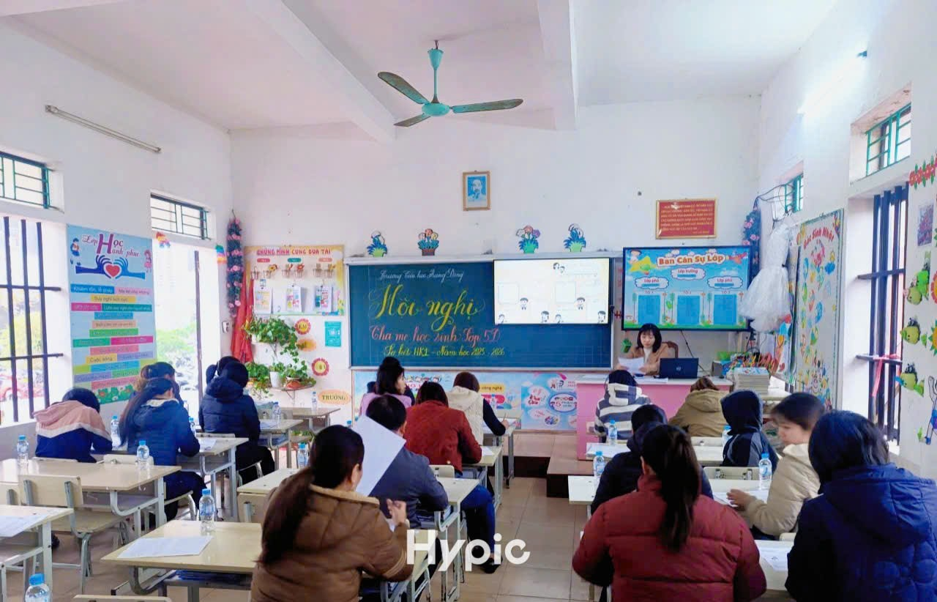
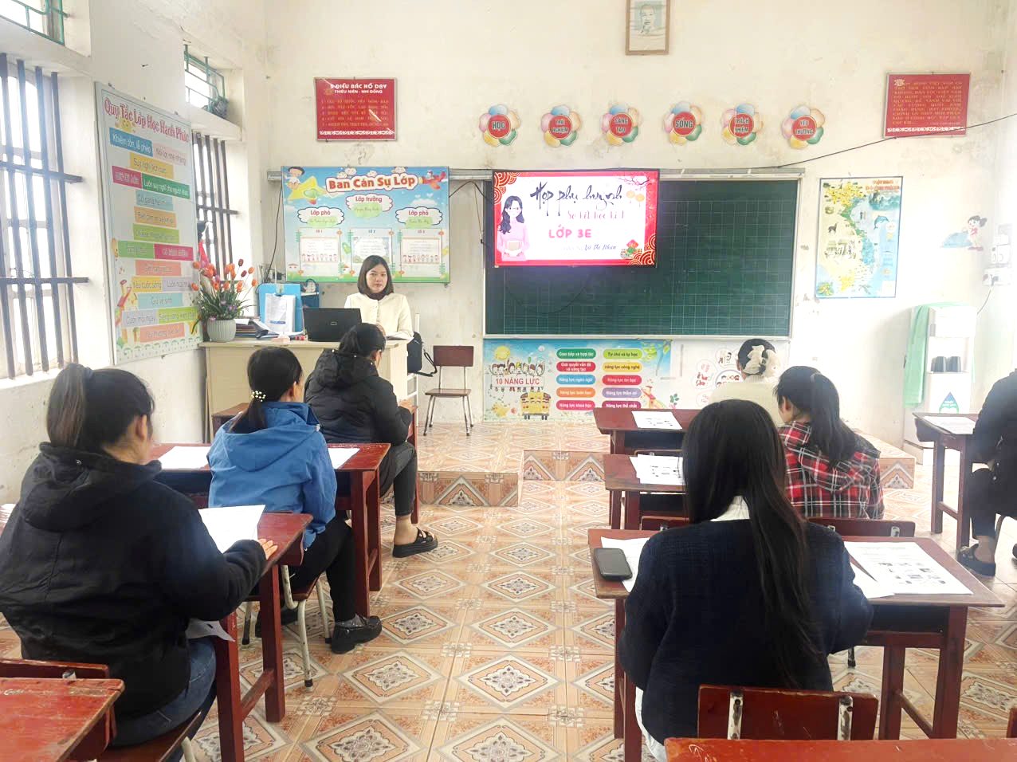
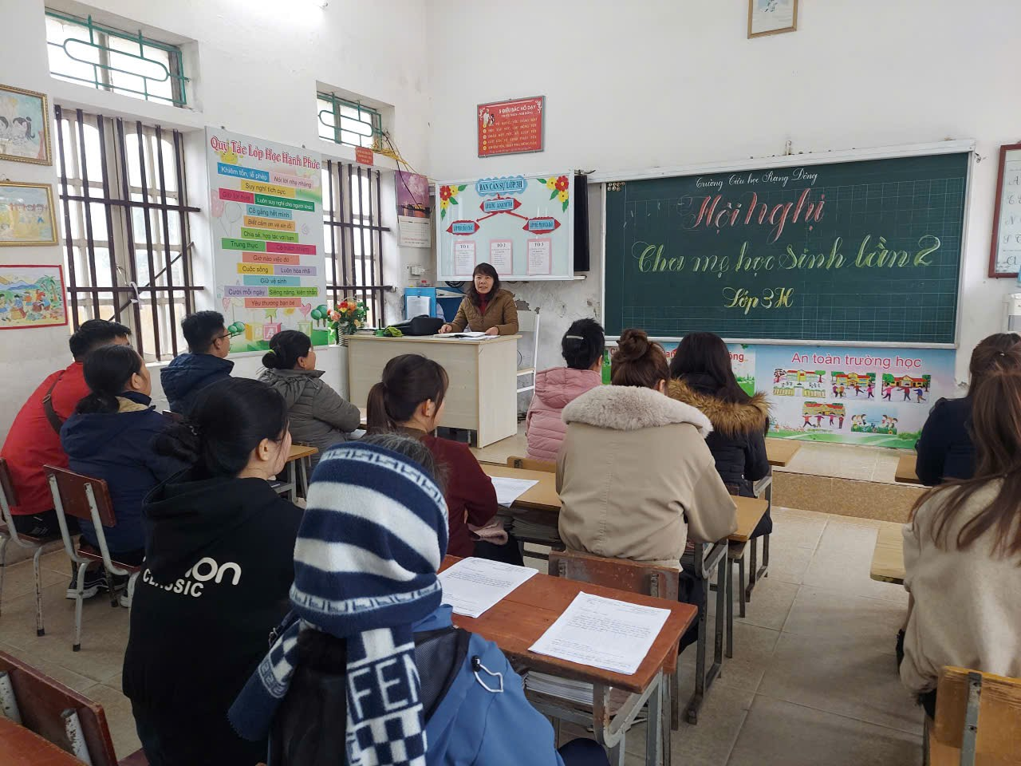
Kết quả cho thấy, 100% học sinh được đánh giá đạt yêu cầu về phẩm chất và năng lực; nền nếp học tập từng bước ổn định, chất lượng giáo dục đại trà được giữ vững. Nhiều em có ý thức tự giác học tập, tinh thần vươn lên, tích cực tham gia các hoạt động của lớp và của trường.
Bên cạnh đó, nhà trường và các lớp đặc biệt quan tâm đến việc phát hiện, bồi dưỡng học sinh có năng khiếu, tạo điều kiện để các em tham gia các sân chơi trí tuệ, các cuộc thi và hoạt động giao lưu phù hợp với lứa tuổi. Nhiều học sinh đã đạt kết quả tốt trong các cuộc thi như: Trạng nguyên Tiếng Việt, Tài năng tiếng Anh, IOE, Đấu trường Toán học AIMO, Viết chữ đúng và đẹp, các giải thể dục thể thao…, góp phần khẳng định chất lượng giáo dục mũi nhọn của nhà trường.
Song song với hoạt động học tập, Trường Tiểu học Rạng Đông tổ chức đa dạng các hoạt động giáo dục trải nghiệm, hoạt động ngoài giờ lên lớp như: Vui hội Trăng rằm, giáo dục an toàn giao thông, sinh hoạt theo chủ điểm, hoạt động STEM, văn nghệ – thể thao, chăm sóc cảnh quan lớp học, tham gia các hoạt động vì cộng đồng. Những hoạt động này không chỉ tạo sân chơi lành mạnh mà còn góp phần hình thành, phát triển phẩm chất, năng lực, kĩ năng sống và tinh thần tập thể cho học sinh.

Thống nhất phương hướng, nhiệm vụ học kì II
Trên cơ sở những kết quả đạt được trong học kì I, nhà trường đã triển khai phương hướng, nhiệm vụ trọng tâm trong học kì II năm học 2025–2026. Trong đó, tiếp tục chú trọng nâng cao chất lượng dạy học; tăng cường đổi mới phương pháp, dạy học phân hoá, quan tâm đến từng đối tượng học sinh, đặc biệt là học sinh còn gặp khó khăn trong học tập.
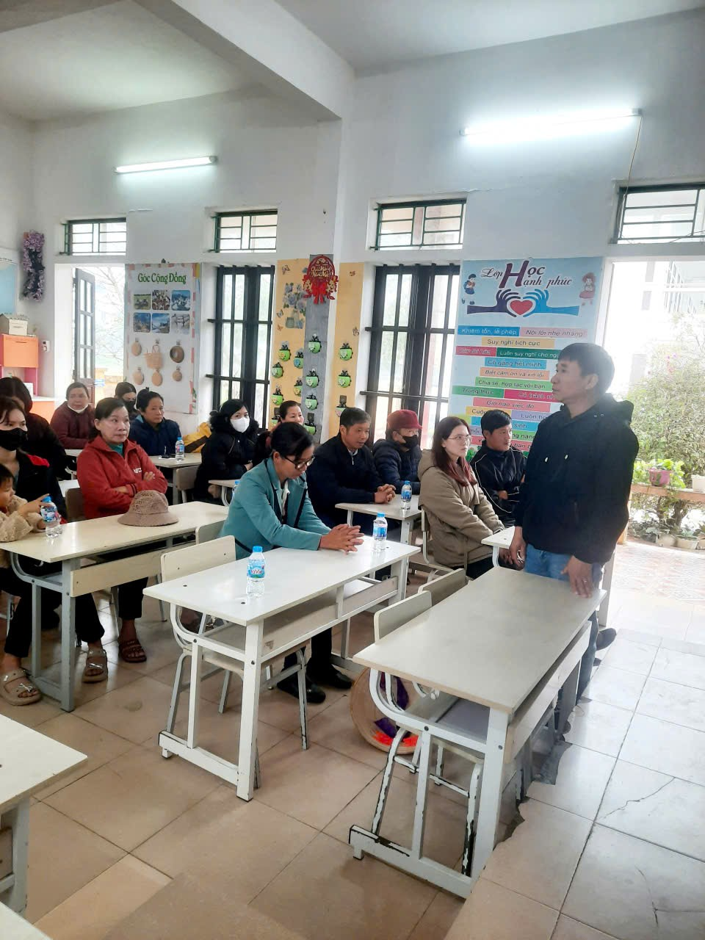
Nhà trường tiếp tục phối hợp chặt chẽ với cha mẹ học sinh trong việc rèn nền nếp, ý thức tự học, tạo điều kiện để học sinh tham gia các hoạt động giáo dục, trải nghiệm, giáo dục kĩ năng sống, chuẩn bị tốt tâm thế cho các em, nhất là học sinh lớp 5 trước khi chuyển cấp.

Tăng cường kết nối, lan tỏa yêu thương giữa gia đình và nhà trường
Một điểm nhấn giàu ý nghĩa trong các buổi họp phụ huynh học kì I là hoạt động “Kết nối yêu thương – Chia sẻ”. Thông qua những hình ảnh hoạt động của lớp, những lời nhắn gửi yêu thương giữa cha mẹ và con cái, các bậc phụ huynh có thêm cơ hội lắng nghe, thấu hiểu tâm tư, tình cảm của con em mình, từ đó có sự điều chỉnh phù hợp trong cách đồng hành, giáo dục con tại gia đình.
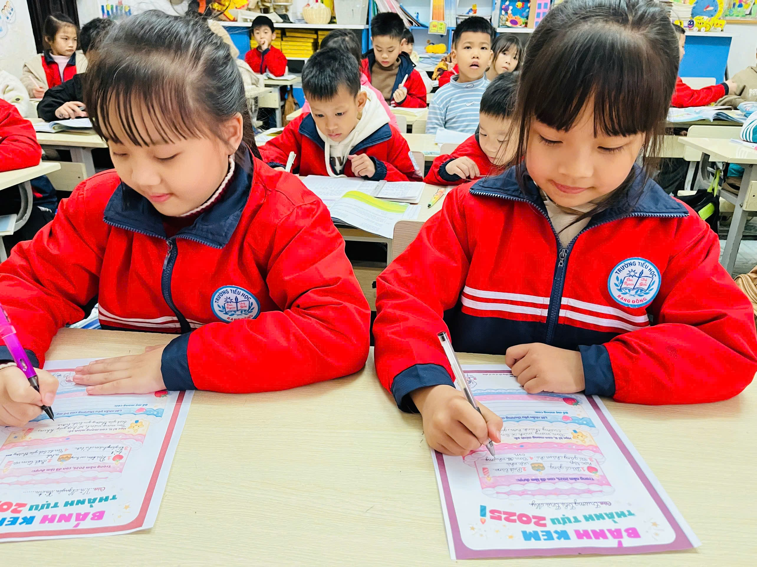
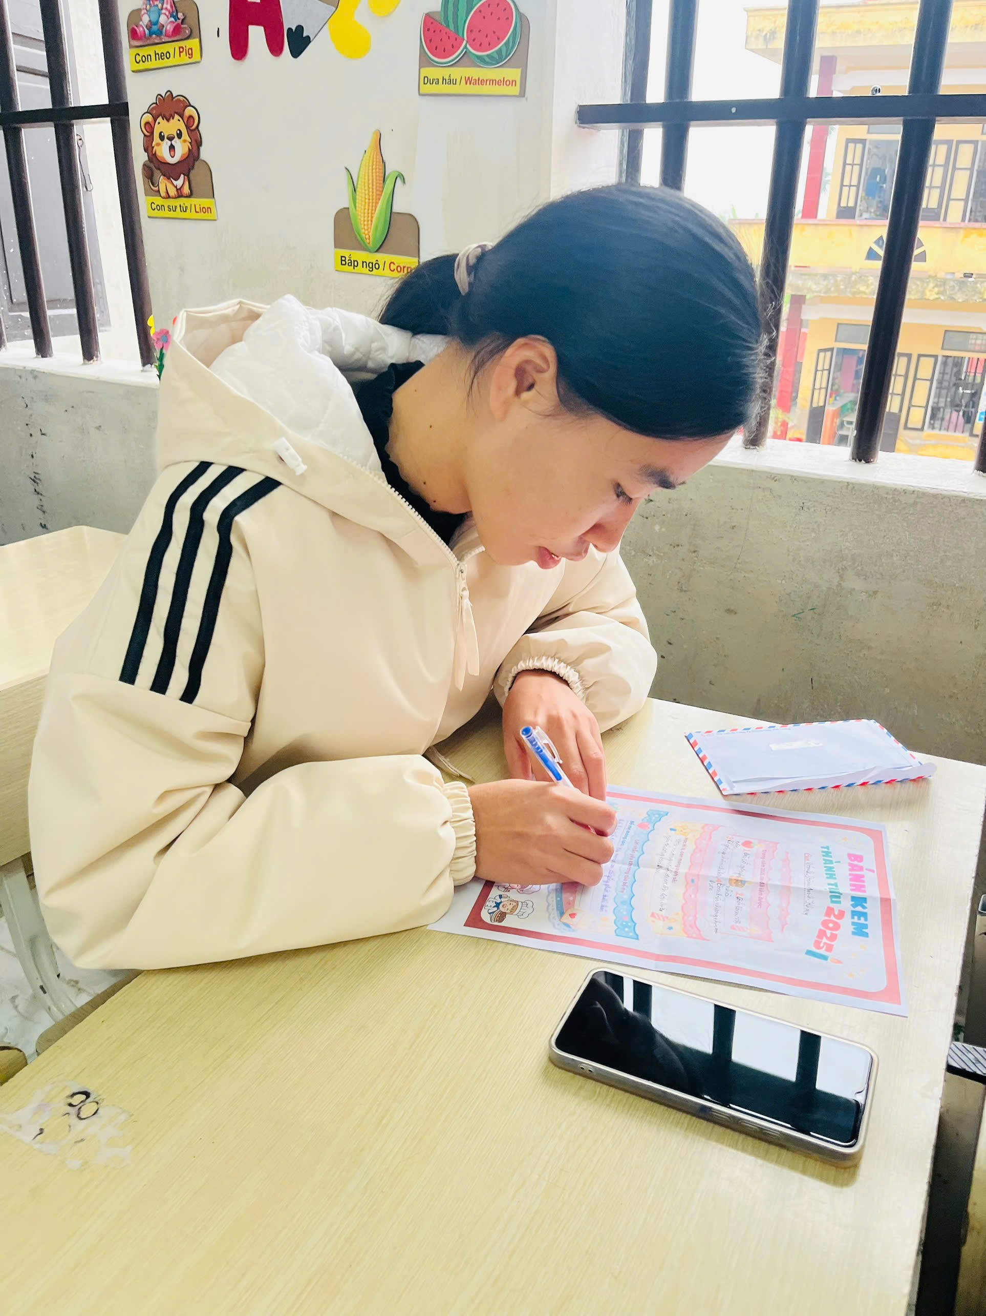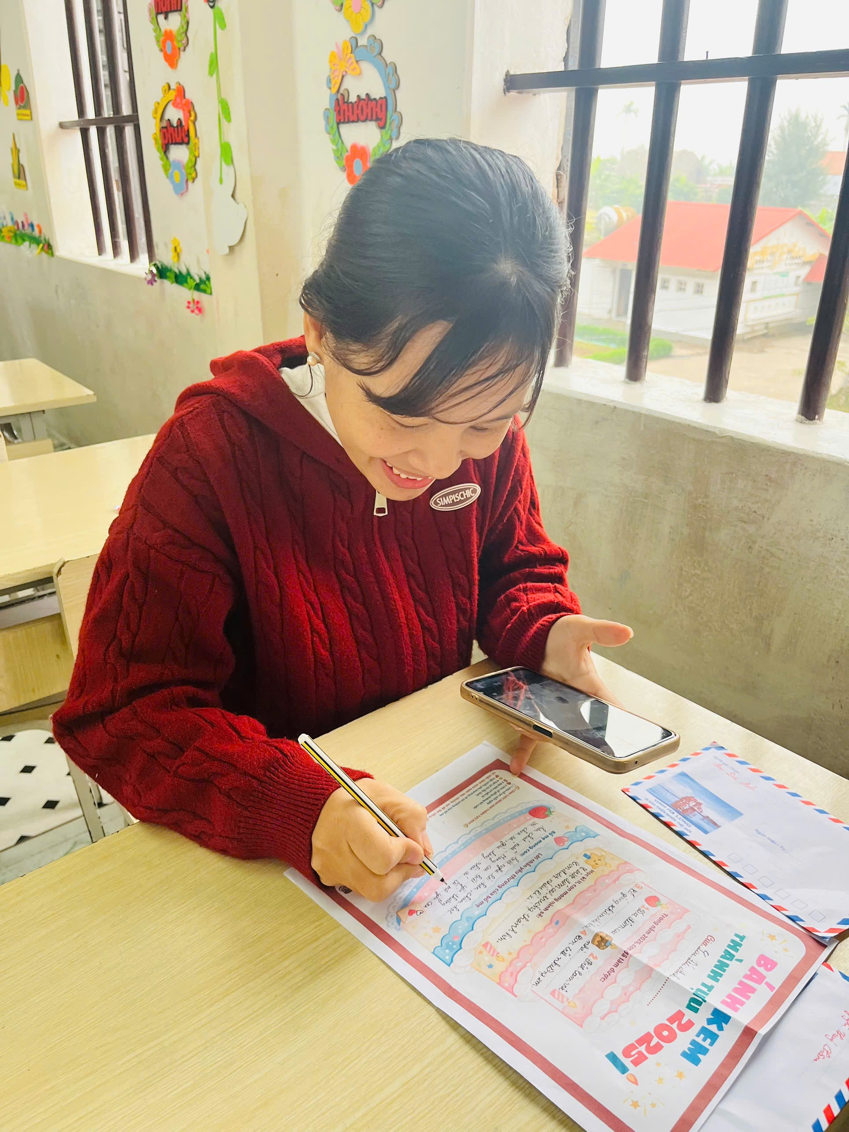
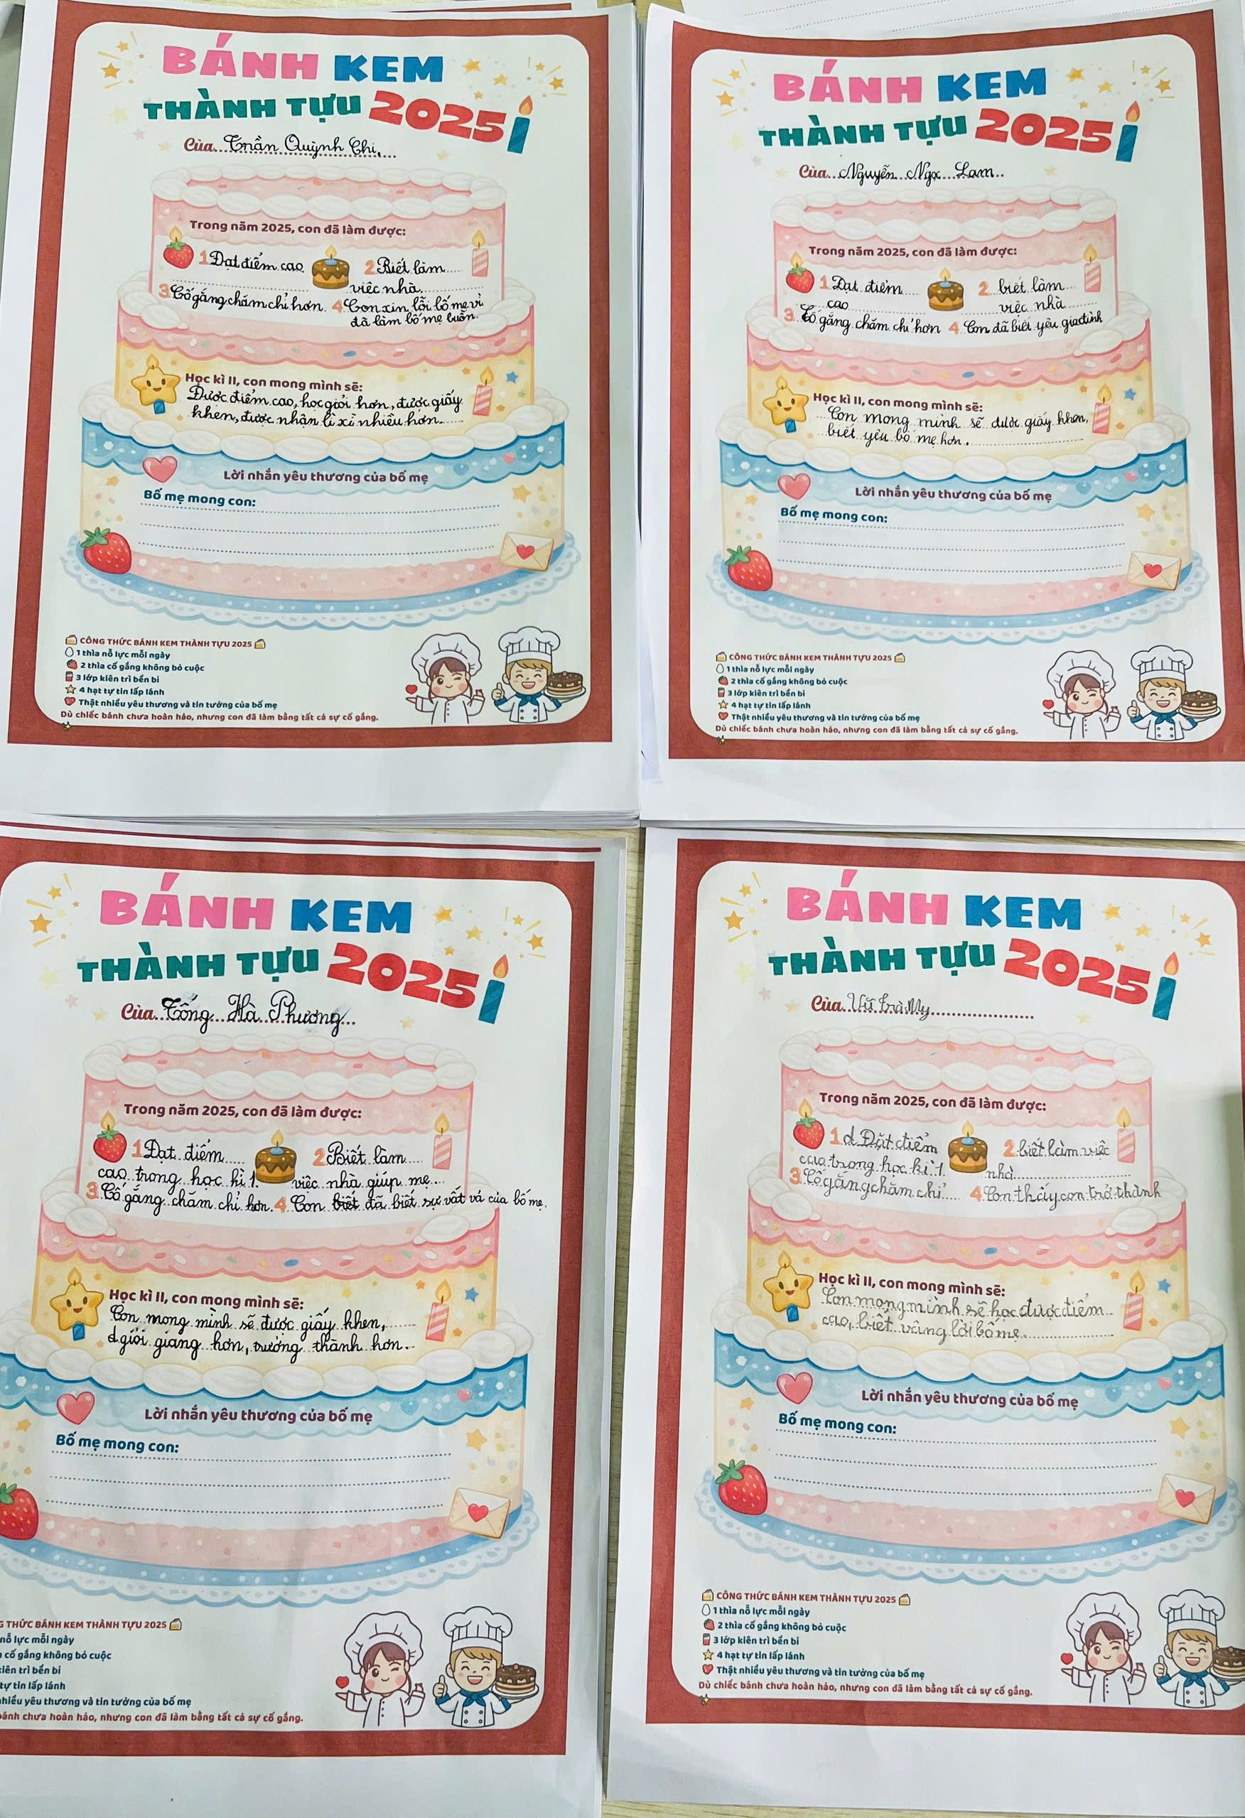
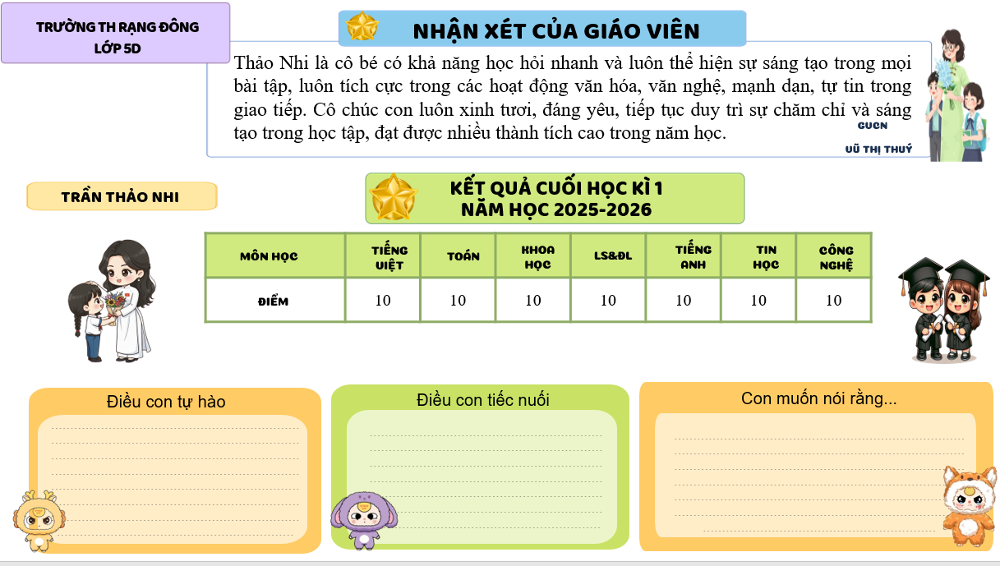
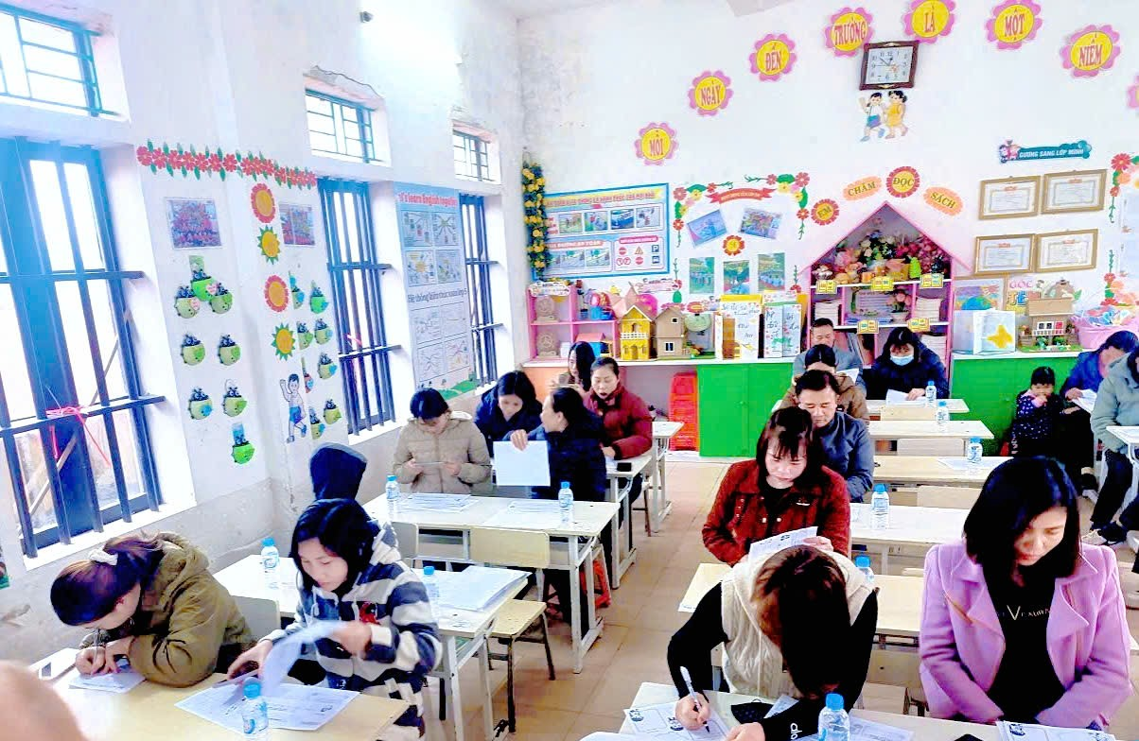
Nhiều ý kiến phát biểu của cha mẹ học sinh thể hiện sự tin tưởng, đồng thuận cao đối với chủ trương, kế hoạch giáo dục của nhà trường, đồng thời khẳng định sẽ tiếp tục phối hợp chặt chẽ với giáo viên chủ nhiệm trong việc quản lý, nhắc nhở, rèn luyện nề nếp học tập, ý thức tự giác và kĩ năng sống cho học sinh.

Khẳng định vai trò phối hợp gia đình – nhà trường
Buổi họp phụ huynh học kì I năm học 2025–2026 của Trường Tiểu học Rạng Đông khép lại trong không khí thống nhất, trách nhiệm và tin tưởng. Sự quan tâm, chia sẻ và đồng hành của các bậc cha mẹ học sinh là nền tảng quan trọng để nhà trường tiếp tục nâng cao chất lượng giáo dục, xây dựng môi trường học tập an toàn, thân thiện và hạnh phúc.
Với tinh thần “Đồng hành – Chia sẻ – Vì sự phát triển toàn diện của học sinh”, Trường Tiểu học Rạng Đông tin tưởng rằng, với sự chung tay của gia đình và nhà trường, học kì II và cả năm học 2025–2026 sẽ đạt được nhiều kết quả tốt đẹp, góp phần xây dựng môi trường giáo dục chất lượng, thân thiện và hạnh phúc.
Vũ Thị Thuý – Tổ phó chuyên môn khối 5

